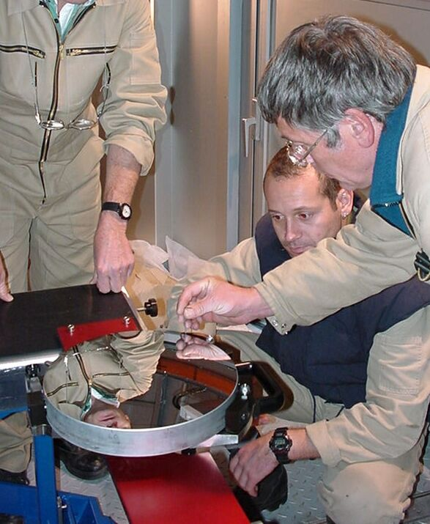

REMARQUE IMPORTANTE:

Lorsque l’on désire traiter le miroir secondaire, il est impératif de le démonter avant le miroir primaire, car lorsque ce dernier est déposé, il n’est plus possible de faire cette opération.

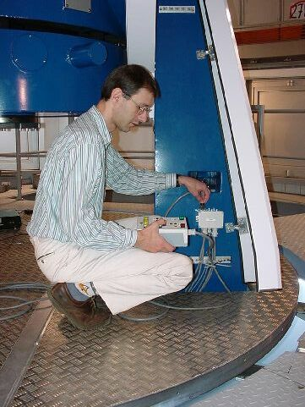
Positionnement du télescope

- Brancher la commande manuelle du télescope (télémanipulateur) derrière la porte de fourche côté entraînement. Refermer la porte.

- Mettre en marche les pompes. (Salle de contrôle).
Hydraulic : ON

- Mettre en marche les moteurs.
Drives : ON
Commande manuelle du télescope : STOP-START

- Contrôler le bon fonctionnement du supportage pneumatique du miroir primaire

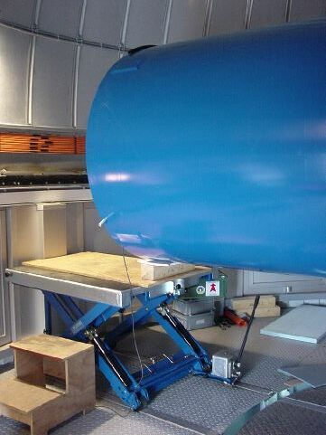

- Abaisser le tube en direction de la position de stockage de l’élévateur. (Opposé à la grue HIAB).
Descendre le tube doucement à l’horizontale.
Prendre garde de ne pas faire basculer le miroir M1 en avant contre les butées. (Risque au retour d’endommager les capteurs de forces sur les appuis dorsaux).

- Prendre appui avec l’extrémité du tube sur l’élévateur. Mettre une cale de 150 mm pour rehausser l’appui et une plaque de caoutchouc entre le tube et la cale pour ne pas endommager la peinture.
Immobiliser le plateau supérieur de l’élévateur au moyen des vis latérales.

- Démontage du baffle de M2.
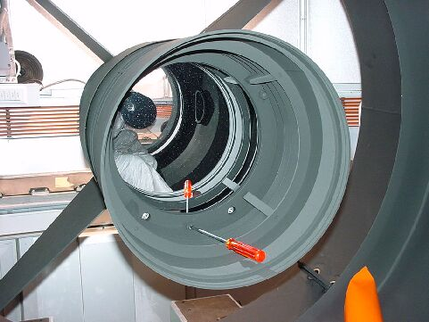
- Revêtir la combinaison blanche et déposer à l’intérieur du tube les tapis noirs en caoutchouc.

- Entrer à l’intérieur du tube sans les souliers et dévisser le baffle.
Déposer ce dernier à l’extérieur du tube en le passant entre les pattes de l’araignée.
Utiliser un tournevis Imbus à boule de 5 pour cette opération. Les 3 vis sont du type imperdable,
M6x25.

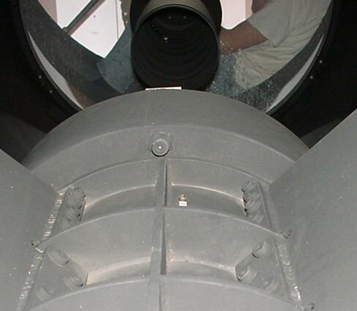

- Dépose du miroir secondaire.

- Déverrouiller la protection A52 au moyen des 4 serrages rapides.
Presser sur les poulets moletés pour dégager la goupille et effectuer une rotation d’un demi-tour.
Dégager la protection et la stocker à l’extérieur du tube.

- Déposer la goupille inférieure du centrage du baffle.
Clef + tournevis à boule Imbus 5.
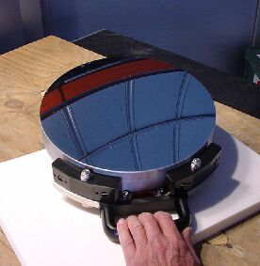

- Fixer la poignée de démontage sur la platine en Invar.
Clef + tournevis à boule Imbus 5.

- Préparer une mousse pour poser l’ensemble platine, miroir, après l’avoir extrait de l’araignée.

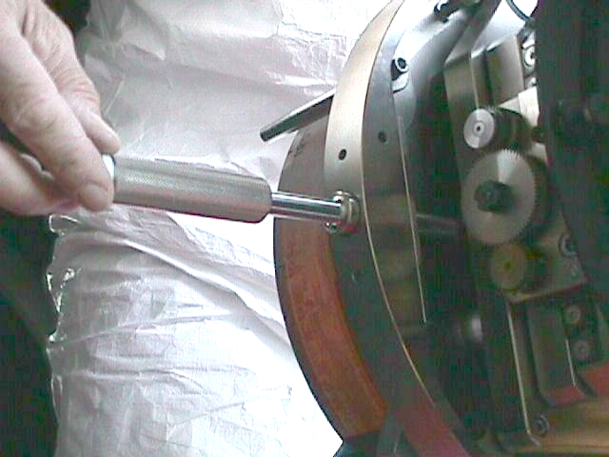

- Visser l’accessoire d’extraction sur l’axe de verrouillage (A25).

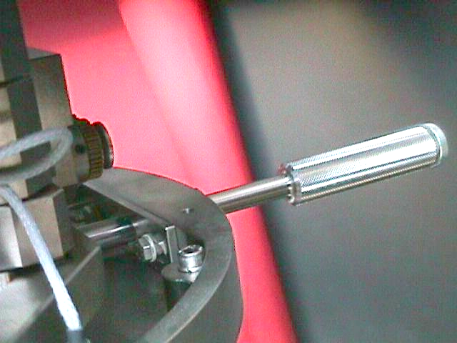

- Glisser le verrou (A27) et le maintenir dégagé de l’axe de verrouillage.
Tourner l’axe de verrouillage de 180° pour libérer la fixation. Contrôler la position à l’aide du point rouge sur l’axe de verrouillage.

Verrou

Tout en maintenant le verrou dégagé, (si possible par une tierce personne) assurer le miroir de la main gauche et sortir l’axe de verrouillage de la main droite.
A ce moment la platine et le miroir sont toujours maintenus dans le logement, mais ne sont plus assurés.

- Saisir l’ensemble platine miroir, par la poignée et par la butée supérieure et le déposer dans un premier temps, sur la mousse disposée dans le tube. On peut sortir l’ensemble platine miroir entre les pattes de l’araignée.

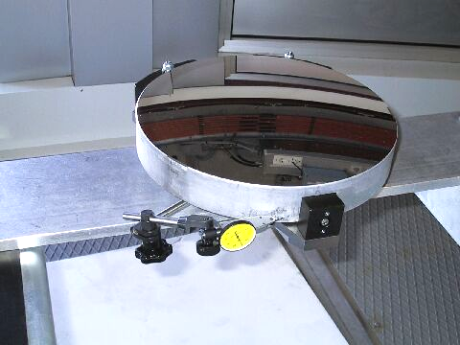
- Séparation du miroir de la platine.

- Sur l’élévateur installer l’entretoise de démontage du miroir. 4 vis M8 x 25

- Fixer l’ensemble platine miroir sur l’entretoise au moyen d’une vis M8 x 30

- Préparer la caisse avec la mousse pour recevoir le miroir.

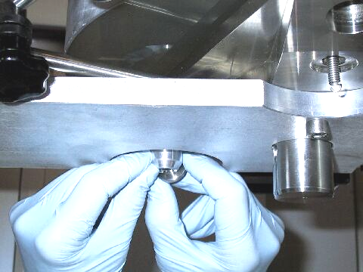
- Serrer la vis de la butée supérieure pour l’écarter du miroir.

- Dégager le verrouillage du ressort (A31), de l’entretoise (A30).

- Saisir le miroir, dégager les ressorts et le déposer dans la caisse. Attention dégager délicatement le miroir de la platine pour ne pas ébrécher les appuis.

Ressort

Axe de verrouillage platine (A25)

Entretoise

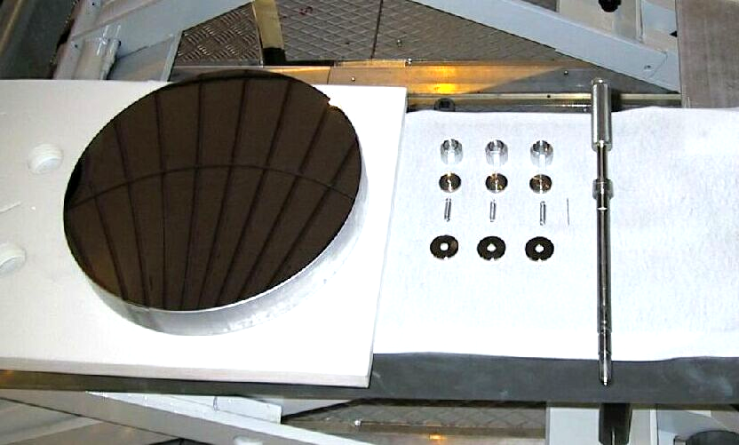
Entretoise
Verrouillage du ressort (A31)

Ressort
Appuis (A72)

Axe de verrouillage
platine (A25)

Remontage du miroir secondaire.

On procédera de la manière inverse au démontage en prenant des précautions supplémentaires pour ne pas endommager la couche d’aluminium. (Voir remarques sous procédures pour aluminure du miroir primaire page 11).

- Pose du miroir sur la platine.
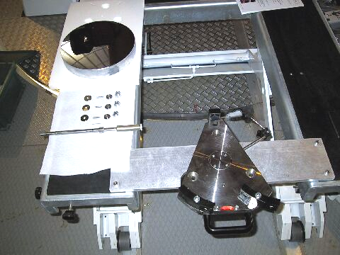

- Avant de remonter le miroir on installera sur la platine le support de comparateur.

- Effectuer plusieurs rotations des buttées mobiles pour supprimer les points durs éventuels des roulements.

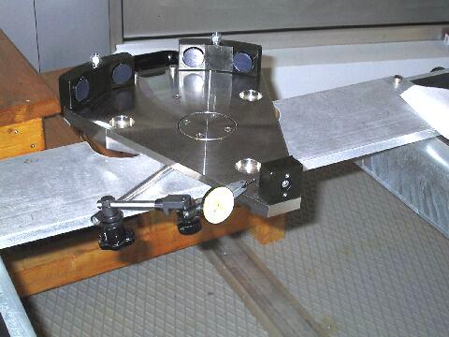
- Préparer la platine : nettoyage, contrôle des appuis A72, des ressorts, du verrouillage de la platine, (très légèrement graisser la surface en laiton et l’axe de verrouillage si nécessaire).
Contrôler les bascules et l’appui supérieur (serrer la vis avant la pose du miroir).

- Poser un comparateur à 2 microns sur la tige.

- Soulever le miroir (employer des gants) pour fixer les ressorts de maintien.

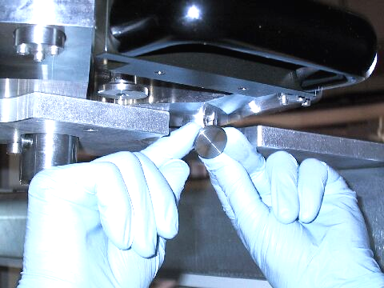
- Disposer le miroir sur la platine en introduisant les ressorts dans les logements.
Positionner l’éclat dans le logement désigné par la flèche (T4).

- Engager le verrouillage du ressort (A31) sur l’entretoise (A30).

- Desserrer la vis de la butée supérieure pour presser le miroir sur les bascules (appuis fixes) et prendre le zéro du comparateur.

- Aligner les butées inférieures et supérieures (A23 et A24).
A l’aide d’une tige de diamètre 1 mm introduite dans le logement de la butée, rechercher l’orientation de cette dernière pour avoir la correspondance maximum, entre la courbure de la butée et celle du miroir. Optimiser en regardant le déplacement du miroir avec le comparateur.

- Resserrer la vis de la butée fixe pour supprimer la contrainte sur le miroir ; à ce moment le miroir va revenir en arrière de l’ordre de 1 à 2 microns.
(8 à 10 microns en 2003)

- Remontage du miroir secondaire sur l’araignée.

- Remettre l’élévateur en pression sous le tube (contrôler).

- Saisir l’ensemble platine miroir par la poignée et par la butée supérieure, puis le déposer dans un premier temps sur la mousse disposée dans le tube. (Une personne à l’intérieur du tube).

- Saisir l’ensemble comme précédemment et introduire la tête d’ancrage dans son logement.

- Engager l’axe de verrouillage (A25). Contrôler la position du point rouge pour que l’axe soit dans la position « non verrouillée ». Faire de petits mouvements de rotation pour faciliter l’engagement.

- Glisser le verrou (A27) et le maintenir dégagé de l’axe de verrouillage.
Tourner l’axe de verrouillage de 180° pour tendre la fixation.
Laisser revenir le verrou pour qu’il s’engage dans les rainures de verrouillage.
Contrôler la position du point rouge.

- Centrer la platine en Invar (rotation) pour que le moteur du tilt soit au centre de l’alésage.

- Déposer la poignée de démontage et l’accessoire d’extraction de l’axe de verrouillage.

- Remonter la goupille inférieure de centrage du baffle. (imbus 5)

- Engager la protection (A52) et la verrouiller au moyen des 4 serrages rapides.
Presser sur les poulets moletés pour dégager la goupille et effectuer une rotation d’un demi-tour.

- Remontage du baffle de M2.

- Contrôler l’état du liège.

- Présenter le baffle en contrôlant son orientation. (Se repérer par rapport aux dégagements des écrous des appuis inférieurs du miroir).
Serrer progressivement chaque vis, en contrôlant le jeu dans les alésages des goupilles.
Utiliser un tournevis imbus à boule de 5 pour cette opération.

- Précautions.

- Avant de sortir du télescope, contrôler qu’il ne reste plus d’outils et d’accessoires à l’intérieur du tube.

- Redresser lentement le tube du télescope et s’assurer que M1 ne s’est pas dégagé de ses appuis dorsaux. Si c’est le cas il faut mettre les soufflets dorsaux en pression (1,5 bars) jusqu’à ce que le miroir ait repris sa position en appui sur les soufflets.
Danger d’endommager les pesons des appuis dorsaux.

